TULISKAN JUDUL DALAM BAHASA INDONESIA YANG MENCERMINKAN KERJA DAN HASIL PENELITIAN / HASIL PEMIKIRAN / STUDI KASUS (MAKSIMAL 25 KATA, CENTER, BOLD, 14pt)

TULISKAN JUDUL DALAM BAHASA INGGRIS TERJEMAHAN JUDUL BAHASA INDONESIA
(MAKSIMAL 25 KATA, CENTER, BOLD, 14pt)

Penulis Pertama¹, Penulis Kedua², Penulis Ketiga³ (12pt)
Catatan: Berikan tanda ^{*)} setelah nama, jika merupakan penulis korespondensi
¹Institusi Penulis Pertama, misalnya Departemen, Fakultas, Universitas (12pt)
Alamat Institusi Penulis Pertama (12pt)
²Institusi Penulis Kedua, misalnya Departemen, Fakultas, Universitas (12pt)
Alamat Institusi Penulis Kedua (12pt)

ABSTRAK (12pt, times new roman, bold, spasi 1)

Tuliskan abstrak dalam bahasa Indonesia yang merupakan intisari dari artikel. Abstrak dibuat dalam satu paragraf dan maksimal terdiri dari 300 kata. Dalam abstrak harus memuat latar belakang, tujuan, metodologi, hasil, dan kesimpulan, tetapi tidak perlu mengekplisitkan kata-kata tersebut. Abstrak tidak boleh berisi tabel/gambar, tidak perlu mencantumkan sitasi. Penggunaan singkatan seminimal mungkin. Pastikan bahwa abstrak bukan ringkasan penelitian.
Kata kunci: tuliskan tiga sampai enam kata kunci, penulisan kata kunci berurutan sesuai urutan abjad huruf depan tiap katanya (contoh ekstrak sambiloto, filariasis, proliferasi limfosit), nama latin ditulis miring

ABSTRACT (12pt, times new roman, bold, spasi 1)

Abstract tidak harus terjemahan dari abstrak kata demi kata, tetapi mempunyai isi yang sama. Format sama dengan abstrak, tetapi maksimal terdiri dari 300 kata. Tujuan dan cara kerja disusun dalam bentuk past tense, sedangkan hasil dan kesimpulan dalam bentuk simple present tense.
Keywords: tuliskan tiga sampai enam kata kunci dalam bahasa inggris.

Penulis korespondesi:
Nama,
Institusi penulis misal Departemen,Universitas,
Alamat institusi.
Email:

PENDAHULUAN (12pt, times new roman, bold)
Naskah ditulis dalam bahasa Indonesia atau bahasa Inggris dengan huruf Times New Roman, 1 (satu) kolom, kerapatan 1 spasi, pada kertas A4. Penulis diminta mengirim dalam bentuk file yang diketik dengan program MS-Word dan disubmit melalui OJS dengan alamat: http://jos.unsoed.ac.id/index.php/mandala/index.
Jumlah paragraf tidak dibatasi tetapi harus mencakup latar belakang, tujuan penelitian, dan kebaruan penelitian/noveltynya. Sedikit landasan teori yang langsung berkaitan dengan isi artikel dapat dimasukkan dan keterbatasan penelitian. Tidak perlu dibuat anak judul (sub bab) dalam pendahuluan.

METODE PENELITIAN (12pt, times new roman, bold)
Metode yang disampaikan harus membuat pembaca mampu mengulang metode tersebut dengan benar. Metode meliputi desain penelitian, populasi, sampel, sumber data, teknik atau instrumen penelitian dan prosedur analisis data.
Metode penelitian terdiri dari 2 sub bab yaitu alat dan bahan dan jalannya penelitian. Jika analisis data bersifat spesifik, atau cara analisisnya baru, maka dapat ditambahkan sub bab Analisis Data. Sub bab ditulis tanpa numbering maupun bullet.

Alat dan Bahan
Cantumkan alat-alat besar atau alat-alat khusus yang digunakan dalam penelitian beserta merk, tipe, dan spesifikasinya. Alat-alat yang sudah umum dipakai dalam percobaan laboratorium seperti alat gelas, serbet, pisau bedah, dan lain-lain, tidak perlu dicantumkan. Alat-alat spesifik/khusus, misalnya alat yang dirancang sendiri, atau hasil modifikasi alat standard harus dicantumkan skema/gambar/fotonya. Derajat dan spesifikasi bahan, merk, dan supplier untuk setiap bahan harus dicantumkan. Jenis kelamin, galur, umur, dan rata-rata berat badan dan SD hewan uji harus dilaporkan dibagian ini. Jika simplisia diperoleh dari pengambilan sendiri dari tanaman yang hidup sebisa mungkin mencantumkan umur tanaman/buah/posisi daun, bulan pengambilan, dan waktu pengambilan. Jika dari pembelian harus disebutkan sumber pembeliannya.

Jalannya Penelitian
Bagian ini memuat jalannya penelitian yang secara spesifik digunakan dalam penelitian. Alur kerja yang sederhana tidak perlu dibuat skema. Cara kerja yang sudah umum tidak perlu dijelaskan secara detail. Langkah penelitian yang panjang dapat dibuat dalam sub sub bab tahapan-tahapan penelitian dengan numbering angka arab.
- Langkah I penelitian
Jelaskan langkah penelitian secara singkat tetapi jelas sehingga memungkinkan penelitian lain untuk melakukan kembali dengan hasil yang sama
- Langkah II penelitian dst

Analisis Data
Metode analisis data yang baru harus dijelaskan secara detail beserta rumus-rumusnya (persamaan). Jika naskah mengandung persamaan lebih dari 3, harus diberi nomor persamaan.

HASIL DAN PEMBAHASAN (12pt, times new roman, bold)
Hasil dan pembahasan memuat tiga hal yaitu (1)deskripsi dan (2)interpretasi (explanasi/penjelasan) hasil penelitian dan (3)diskusi (komparasi) hasil dibandingkan dengan hasil penelitian-penelitian sebelumnya. Jika sub bab hasil dan pembahasan sangat panjang dapat dibuat sub sub bab dengan numbering angka arab. Deskripsi hasil dapat berupa tabel dan gambar dengan diberi nomor urut (Tabel menggunakan urutan angka romawi, Gambar menggunakan urutan angka arab) sesuai dengan letaknya pada naskah seperti contoh berikut:

Tabel I. Hasil pengamatan rata-rata kadar kreatinin serum pada tikus Sprague dawley yang diinduksi Parasetamol, ekstrak etanol daun sirsak

Kelompok | Rata-Rata ± SD
Normal | 7,12 ± 0,89
Parasetamol | 30,66 ± 5,13
Parasetamol+ekstrak dosis 1 | 15,22 ± 1,23
Parasetamol+ekstrak dosis 2 | 13,95 ± 2,60
Parasetamol+ekstrak dosis 3 | 9,71 ± 1,45

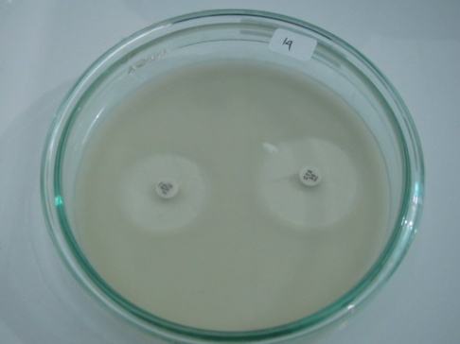  (A) | 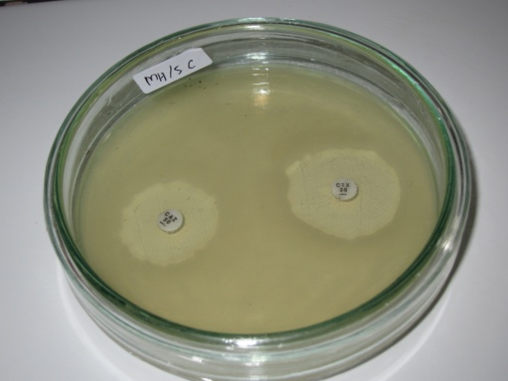  (B)

- (B)

Gambar 1. Zona hambat bakteri terindikasi ESBL(A) Zona hambat bakteri terindikasi ESBL(B)

KESIMPULAN (12pt, times new roman, bold)
Kesimpulan dibuat satu paragraf, tanpa sitasi. Kesimpulan harus menjawab tujuan penelitian. Jangan menulis ulang abstrak atau hasil penelitian. Sampaikan dengan jelas jastifikasi ilmiah penelitian anda, kemungkinan aplikasi dan pengembangannya. Sampaikan juga saran penelitian lanjutan untuk tujuan penelitian yang belum terjawab pada penelitian anda.

UCAPAN TERIMAKASIH (12pt, times new roman, bold)
Jika dianggap perlu, misalnya penyumbang dana, teknisi, dan teman diskusi, dapat dituliskan di bagian ini.

DAFTAR PUSTAKA (12pt, times new roman, bold)
Daftar pustaka diutamakan 5 tahun terakhir (minimal 75% dari minimal 10 pustaka yang diacu). Daftar pustaka ditulis dalam urutan abjad secara kronologis tanpa nomor urut (Sistem Harvard) dan disarankan menggunakan aplikasi untuk pengelolaan referensi (end note, mendelley, zotero, dan aplikasi lain). Daftar pustaka adalah referensi terbaru.

- Buku Teks

Ahuja, S. and Dong, M. W. 2005. Handbook of Pharmaceutical Analysis by HPLC. Volume 6. New York. Elsevier Academic Press.

- Artikel dalam Jurnal

Rosanti, T.I., Sugeng, J.M, dan Wayan, T.A. 2017. Bancroftian filariasis transmission parameters after the fifth year of Filariasis mass drug administration in Pekalongan city. National Public Health Journal 12(1): 22-27.

- Buku kumpulan artikel (ada editornya)

Oxman A.D. and Flottorp, S. 1998. An overview of strategies to promote implementation of evidence-based health care. In: Silagy C. and Haines A. (Editors). Evidence based practice. London. BMJ Books. 91-109.

- Prosiding

Ishihara, H. and Tsusuma. 2000. Cloning and analysis of the gene from Xanthomonas citri involved in plant growth. Proceeding. The first asian conference on plant pathology. Beijing. 10-16.

- Untuk Tesis

Hidayat, R. 2016. Uji Pseudomans fluorescen sebagai agensia pengendali hayati Scleotium rolfsii pada kacang tanah. Thesis. Universitas Jenderal Soedirman.

- Untuk yang bersumber dari internet

Google Maps. 2014. “Kota Pekalongan”. Available from : URL http://maps.google.com/Diakses 11 Januari 2014.

